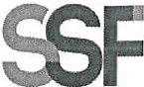
SUPER.INTE JOENCIA DEL SISTEMAFINANCIERO

FECHA: 29/03/2023
Versión pública según Art. 30 LAIP.

Por supresión de información confidencial. Art. 24 Lit. c. LAIP.

SSF 2023
ORDEN DE COMPRA No. 104

PROVEEDOR: FERROCENTRO, S.A. DE C.V.
NIT: xxxxxxxxxxxxxxxx
UNIDAD SOLICITANTE: DEPARTAMENTO DE SERVICIOS GENERALES
ADMINISTRADOR O.C.: ARIEL EDUARDO FUNES DÍAZ:
FAVOR SUMINISTRAR LO SIGUIENTE:

55

REQUERIMIENTO No. 117/2023
ANALISTA: ENRIQUE DELGADO
BIEN X SERVICIO

CANTIDAD  10 | CODIGO  120440 | DESCRIPCION  PROY.DE NUEVAS INSTALACIONES PARA LA SSF | COSTO UNITARIO  70.0000 | COSTO TOTAL  700.00
 |  | MESAS PLÁSTICAS PLEGABLES 72x29 BLANCAS
1 | 120440 | PROY.DE NUEVAS INSTALACIONES PARA LA SSF | 0.0000 | 0.00
 |  | LUGAR DE ENTREGA: URBANIZACIÓN LOMAS DE SAN FRANCISCO. AVENIDA ALBERT EINSTEIN# 17, ANTIGUO CUSCATLÁN, LA LIBERTAD
1 | 120440 | PROY.DE NUEVAS INSTALACIONES PARA LA SSF | 0.0000 | 0.00
 |  | PLAZO DE ENTREGA: 5 A 8 DÍAS HÁBILES MÁXIMO DESPÚES DE RECIBIR OC
1 | 120440 | PROY.DE NUEVAS INSTALACIONES PARA LA SSF | 0.0000 | 0.00
 |  | FORMA DE PAGO: CONTADO

SON: SETECIENTOS US DÓLARES 00/100

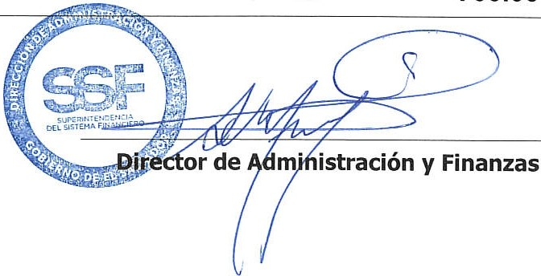TOTAL: 700.00
ORIGINAL

